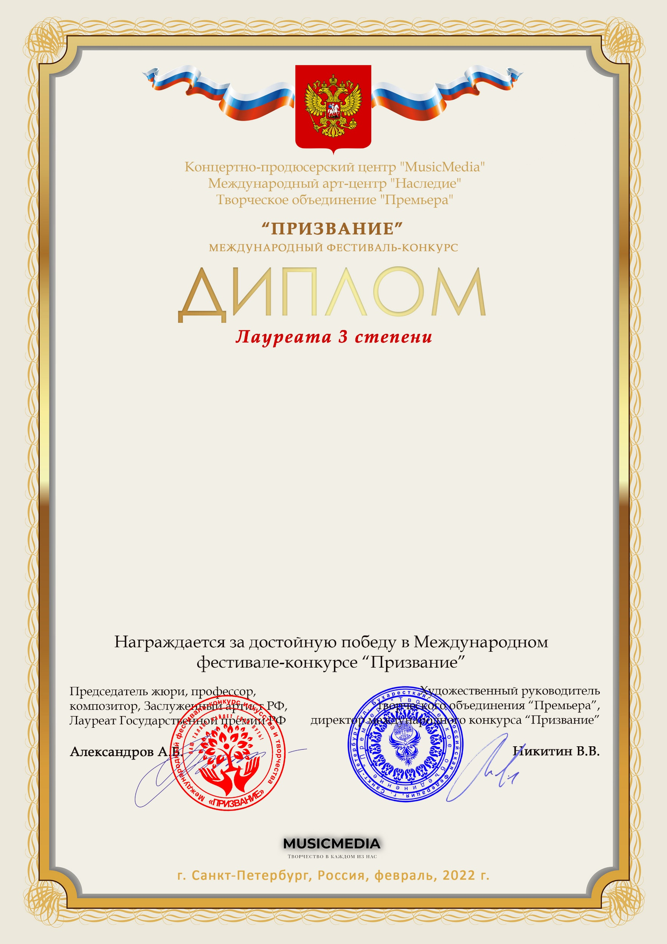

Серия ПР № 12407

Кравченко Анастасия, Шубина Тамара Александровна

(МБУДО ДШИ Краснозерского района , Новосибирская область)

*Наставник: Шубина Т.А.*

*Номинация: Инструментальное исполнительство, малые ансамбли, категория: Учитель и ученик*

*Конкурсная работа: А.Новиков, Т.Киселёва «Смуглянка»*